团员关系转接步骤

登陆网址: https://zhtj.youth.cn/zhtj/center/manage/cadresinfo

- 登录账号是身份证号，如果忘记密码请联系各班团支书管理员，如果团支书忘记密码请联系我QQ931682584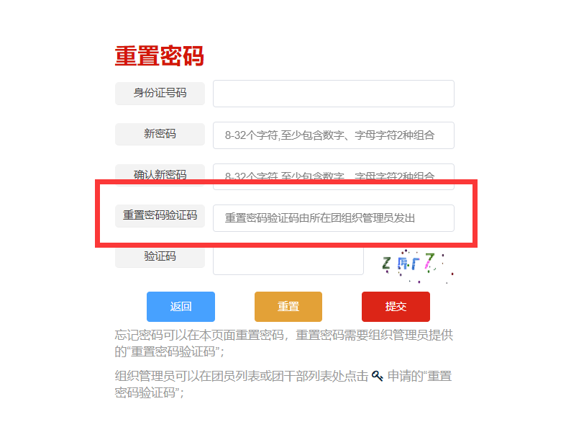

2.团支书登陆后点击团员管理会出现班级成员，在后面有一个绿色钥匙的标志点击进去就是重置码，班级成员使用重置码，重置密码进行转团员关系。
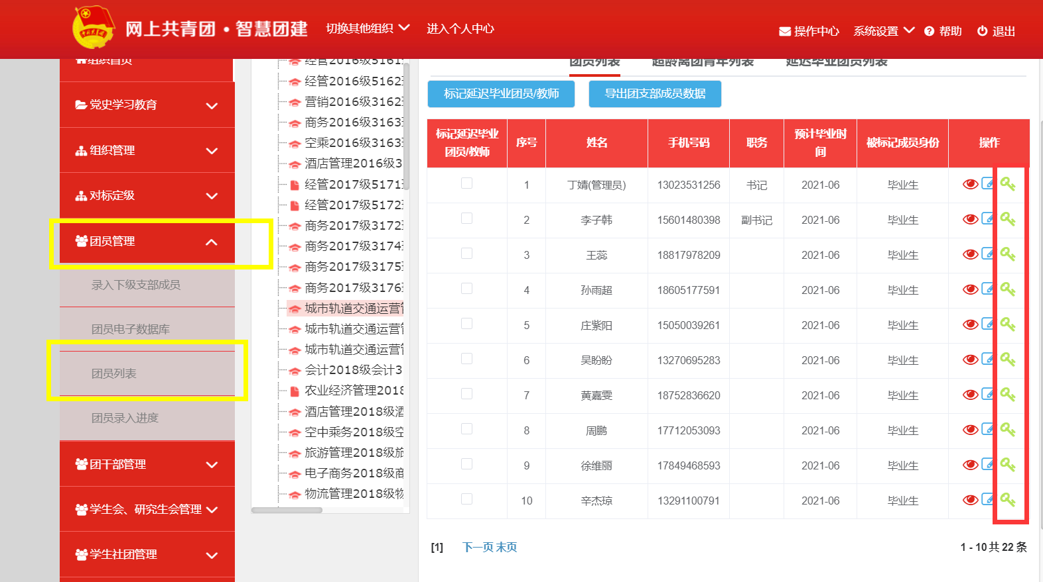

3.个人登录账号后，关系转接——填写信息，按要求填写
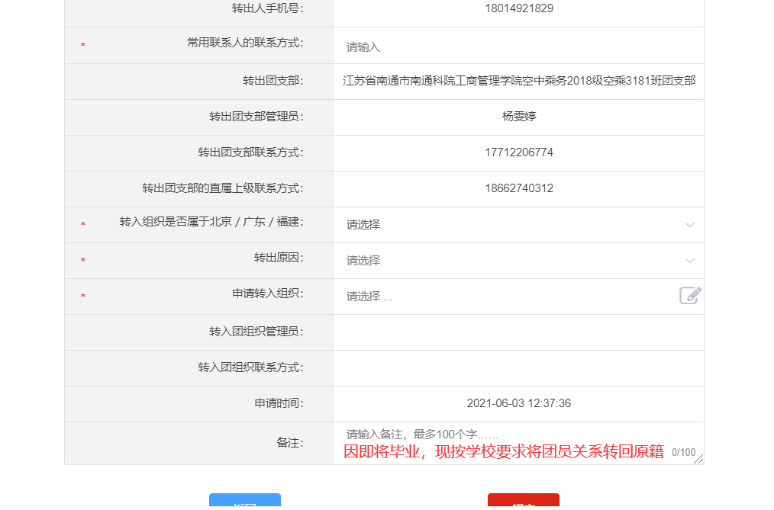
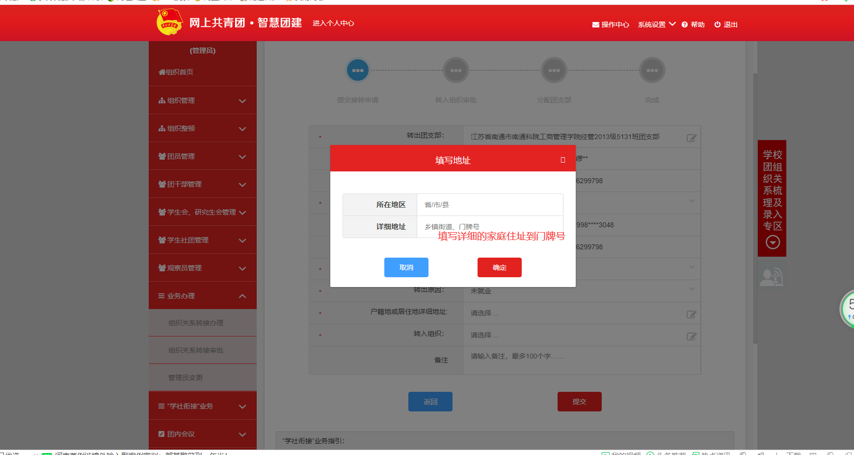

- 搜索所在地的团支部详细到某某村或某某街道，如果搜不到所在村或街道那就转入所在镇的团委明确详细家庭住址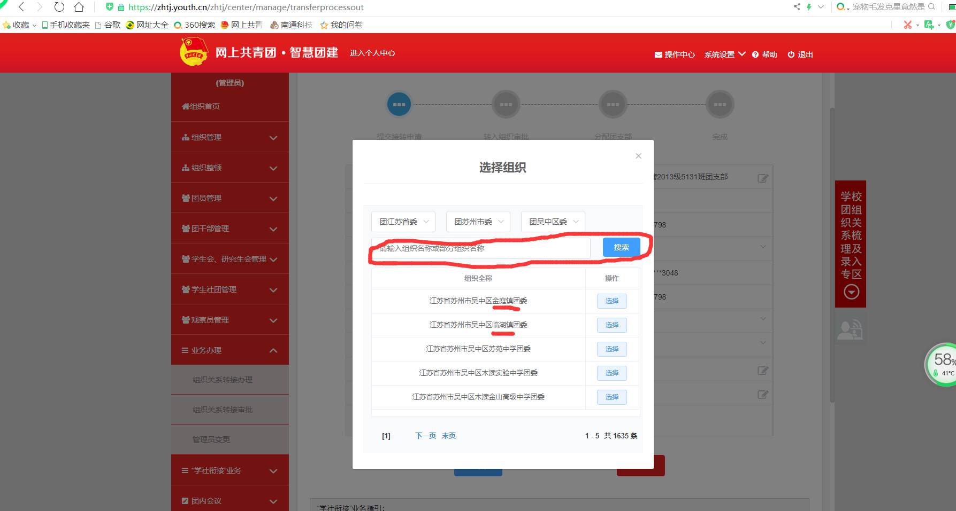
- 备注：因即将面临毕业应学校要求，现将团员关系转回原籍。
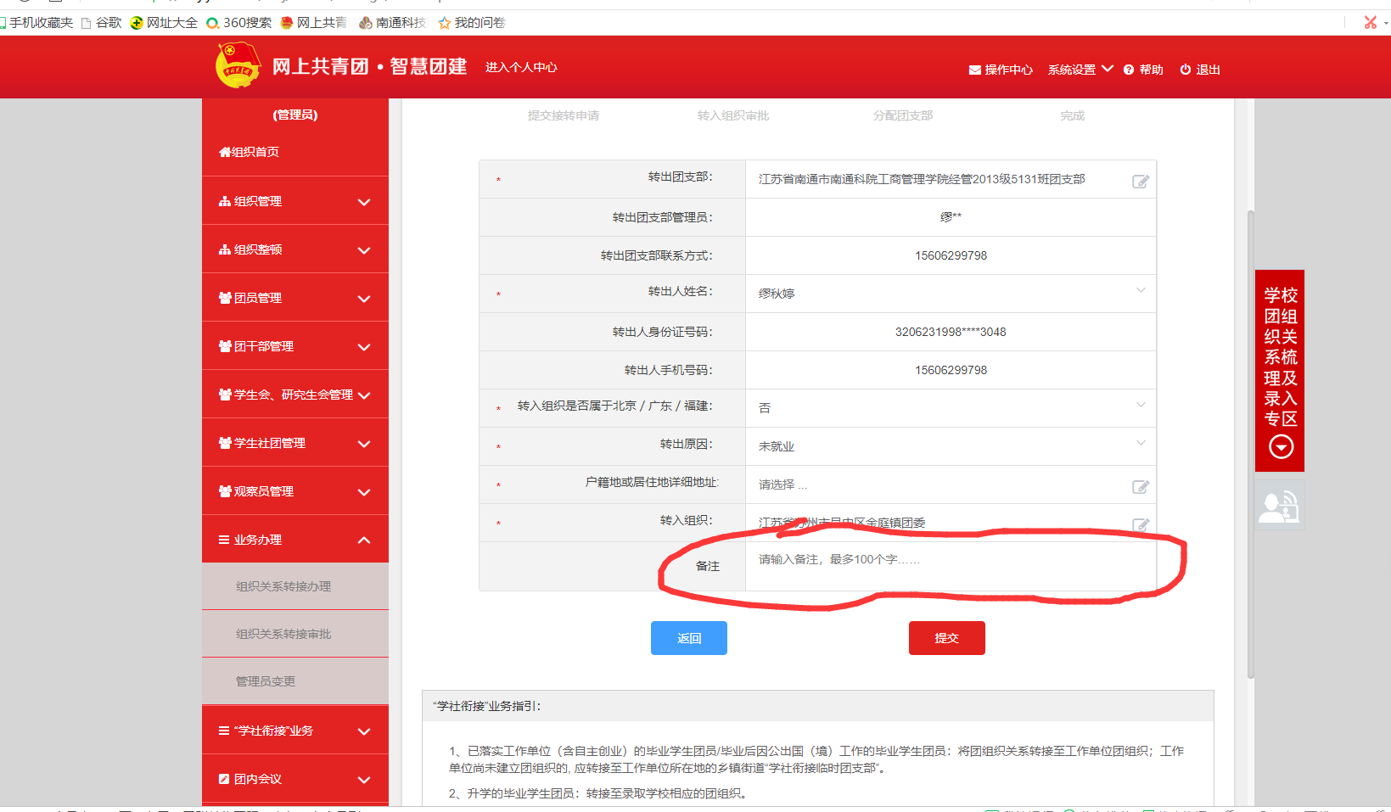
8.最后团支书管理员登陆自己的智慧团建，点击操作中心，对进行转团员关系的同学进行审批——同意，然后静等团支部同意接受
